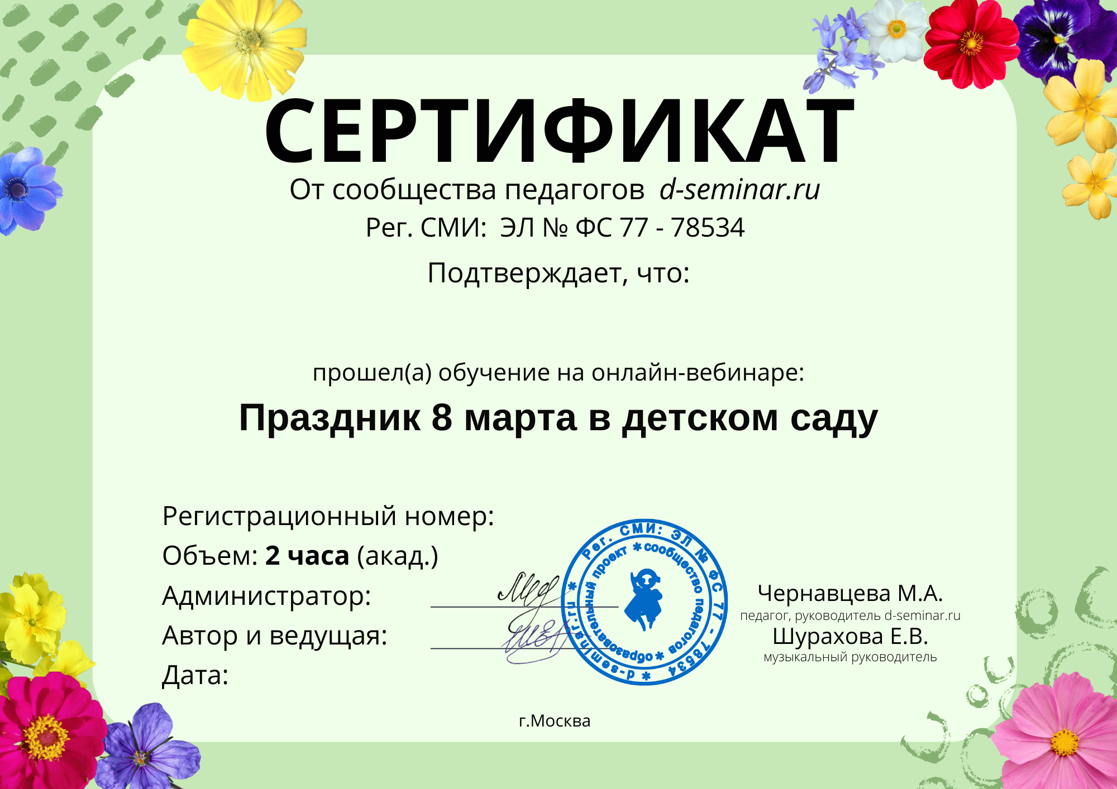

Астахова Елена Михайловна

54860

20.02.2023

